Android中有六大布局，分别是LinearLayout（线性布局），RelativeLayout（相对布局），TableLayout（表格布局），FrameLayout（帧布局），AbsoluteLayout（绝对布局），GridLayout（网格布局）

- LinearLayout（线性布局），我们屏幕适配的使用用的比较多的就是LinearLayout的weight（权重属性）
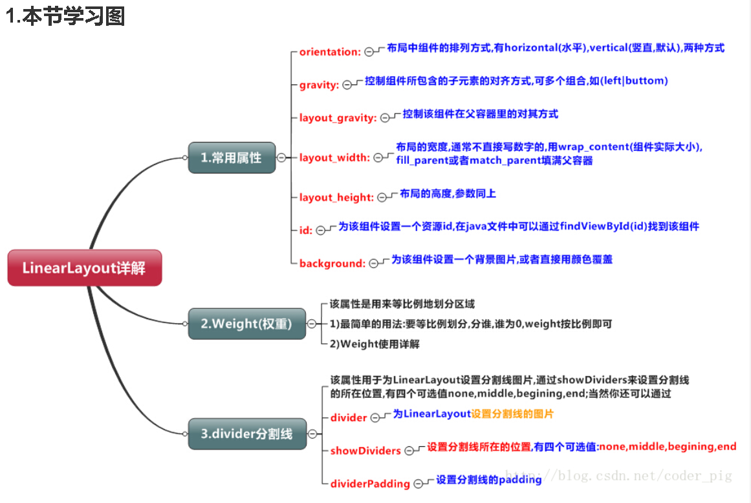

- RelativeLayout（相对布局）
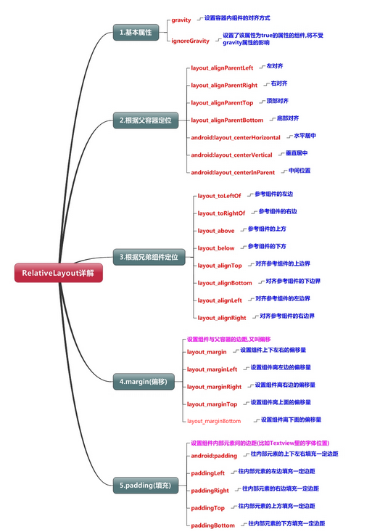

- TableLayout（表格布局）
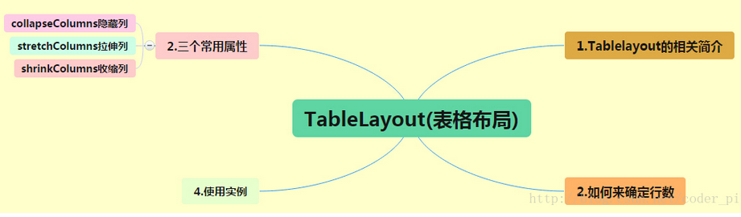

- FrameLayout（帧布局）
FrameLayout(帧布局)可以说是六大布局中最为简单的一个布局,这个布局直接在屏幕上开辟出一块空白的区域,当我们往里面添加控件的时候,会默认把他们放到这块区域的左上角,而这种布局方式却没有任何的定位方式,所以它应用的场景并不多;帧布局的大小由控件中最大的子控件决定,如果控件的大小一样大的话,那么同一时刻就只能看到最上面的那个组件!后续添加的控件会覆盖前一个!虽然默认会将控件放置在左上角,但是我们也可以通过layout_gravity属性,指定到其他的位置

- GridLayout（网格布局）
可以自己设置布局中组件的排列方式
可以自定义网格布局有多少行,多少列
可以直接设置组件位于某行某列
可以设置组件横跨几行或者几列
